**Specificațiile Cerințelor Software**

**pentru aplicația**

***MyVideoPlayer***

**Versiunea 1.0**

Autori

Constantin M. Alexandru grupa 1306B

Minea G. Eduard-Constantin grupa 1306B

Zaharia G. Teodor-Ștefan grupa 1306B

Bulgaru S.C. Vlad-Andrei grupa 1307B

[**Facultatea de Automatică și Calculatoare**](https://ac.tuiasi.ro/) **Iași** 27.05.2024

*Cuprins*

1. Introducere

1.1 Scop

1.2 Convențiile documentelor

1.3 Publicul vizat și sugestii de lectură

1.4 Domeniul de aplicare al produsului

1.5 Referințe

2. Descriere generală

2.1 Perspectiva produsului

2.2 Funcțiile produsului

2.3 Clasele și caracteristicile utilizatorilor

2.4 Mediul de operare

2.5 Constrângeri de proiectare și implementare

2.6 Documentația utilizatorului

2.7 Ipoteze și dependențe

3. Cerințe de interfață externă

3.1 Interfețele utilizator

3.2 Interfețe hardware

3.3 Interfețe software

4. Caracteristicile/Funcționalități ale sistemului

4.1 Redare video/audio

4.1.1 Descriere si Prioritate

4.1.2 Secvențe de Stimulus/Răspuns

4.1.3 Cerințe Funcționale

4.2 Manipularea Redării

4.1.1 Descriere si Prioritate

4.1.2 Secvențe de Stimulus/Răspuns

4.1.3 Funcționale

5. Alte cerințe nefuncționale

5.1 Cerințe de performanță

5.2 Cerințe de siguranță

5.3 Cerințe de securitate

5.4 Atribute de calitate software

5.5 Reguli de afaceri

6. Modul de utilizare

7. Alte cerințe

Anexa A: Glosar

Anexa B: Modele de analiză

Anexa C: Listă de stabilit

Anexa D: Codul Sursa

**1.Introducere**

* 1. **Scop**

Scopul aplicației MyVideoPlayer este de a reda fișiere video de tip .*wmv*, afișând derularea videoclipurilor selectate dintr-un fișier anume, cât și volumul acestora. În acest document este prezentată versiunea 1.0 a produsului, care deține funcționalitățile complete de bază necesare redării fișierelor mai sus menționate.

* 1. **Convențiile documentelor**

În cadrul acestui document vor fi folosite următoarele convenții: **Bold** pentru titluri de paragrafe, *Italic* pentru termeni cheie, Courier New de dimensiune 10 pentru parţi din codul sursa

* 1. **Publicul vizat și sugestii de lectură**

Acest produs software este destinat testerilor, dezvoltatorilor, cât și persoanelor interesate de a folosi aplicația MyVideoPlayer în scop personal pentru a viziona fișiere video.

* 1. **Domeniul de aplicare al produsului**

MyVideoPlayer este o aplicație de tip desktop care redă fișiere video (.*wmv*) și oferă funcționalități de gestionare a *playlisturilor* și control media de bază necesar redării acestor fișiere.

* 1. **Referințe**

<https://microsoft.github.io/DirectX-Specs>

<https://www.codeproject.com/Articles/844451/Audio-and-Video-Player-Csharp-Winform>

<https://stackoverflow.com/questions/72184856/c-sharp-windows-media-player-video-playing-behind-form>

Wikipedia, The Free Encyclopedia

**2.Descriere generala**

**2.1 Perspectiva produsului**

MyVideoPlayer este o aplicație *standalone* care oferă redare de fișiere video locale de

tip .*wmv*, oferind şi funcţionalităţi de manipulare a vizionării acestora.

**2.2 Funcțiile produsului**

Funcționalitățile principale ale produsului sunt redarea fișierelor video de tip *.wmv* și gestionarea listei de redare a videoclipurilor prin folosirea funcționalităților de bază ale unui *media* *player*(*play/pauze, next,previous si volume control).*

**2.3 Clasele și caracteristicile utilizatorilor**

*Administrator*: se ocupă de gestionarea și actualizarea aplicației.

*Utilizator*: folosește aplicația în diverse modalități, fara a o putea modifica la nivel de

construcție și arhitectură.

**2.4 Mediul de operare**

Aplicatia va fi rulata pe sisteme de tip *Windows* *10*/*11*.

**2.5 Constrângeri de proiectare și implementare**

Aplicatia poate reda momentan doar fisiere de tip .*wmv*

În implementare a fost folosit limbajul de programare *C#*

intr-un proiect de tip *Windows* *Forms*(.*NET* *Framework*)

**2.6 Documentația utilizatorului**

Va fi pus la dispozitia utilizatorului un fisier de ajutor *Help* în formatul *chm* ce poate fi accesat si in timpul rularii aplicatiei prin folosirea utilitarului *Doxygen*.

**2.7 Ipoteze și dependențe**

Programul rulează doar pe sisteme de operare de tip *Windows 10* si *Windows 11*, ce trebuie sa fie actualizate.

Folosirea exclusiva a fisierelor de tip *.wmv*

Actulizarea colecției de API-uri pentru controlul funcțiilor multimedia *Microsoft DirectX.*

**3. Cerințe de interfață externă**

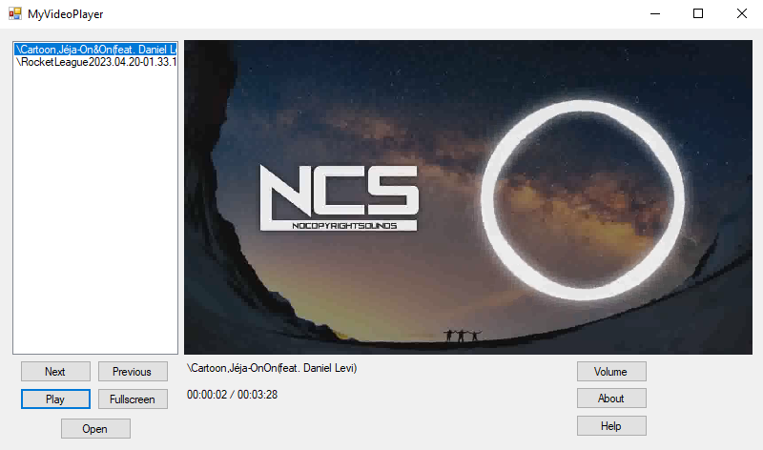**3.1 Interfețele utilizator**

Interfata grafica simpla de folosit si intuitiva ce permite controlarea functionalitatilor aplicatiei, incluzand butoane de *Help* si media control, un pannel de afisare a videoclipurilor cat si o lista de redare a videoclipurilor din fisierul selectat pentru vizionare.

**3.2 Interfețe hardware**

Aplicația va folosi driverele plăcii video pentru a transmite date video. Aceste drivere trebuie să fie compatibile cu standardele video .wmv și să ofere suport pentru decodarea hardware.

Aplicația trebuie să fie compatibilă cu dispozitive audio (difuzoare, căști) pentru redarea sunetului asociat fișierelor video.

**3.3 Interfețe software**

Aplicația va folosi *API*-ul *DirectX* pentru redarea video și audio, asigurând o comunicare eficientă și performantă cu componentele *hardware*.

**4. Caracteristicile sistemului**

**4.1 Redare video/audio**

**4.1.1 Descriere si Prioritate**

Redă fișierele video .*wmv* dintr-un folder selectat.

**4.1.2 Secvente de Stimulus/Raspuns**

Se introduce calea catre *folder*-ul dorit intr o variabila din cod, la rularea programului toate fisierele de tip .*wmv* vor fi adaugate in lista de redare si redarea va incepe automat.

**4.1.3 Cerinte Functionale**

REQ 1: Existenta fisierelor video in folder-ul selectat.

REQ 2: Validarea corectitudinii căilor catre *folder*-ele dorite.

**4.2 Manipularea Redarii Video**

**4.1.1 Descriere si Prioritate**

Controlarea ordinii redarii videoclipurilor, cat si redarea in sine prin intermediul interfeței cu utilizatorul

**4.1.2 Secvente de Stimulus/Raspuns**

Folosirea oricarui buton de pe interfata duce la realizarea actiunii pentru care a fost proiectat (*Play* – porneste/opreste timpul de redare; *Next* – avanseaza in coada de redare, *Previous* - se intoarce in coada de redare, *Fullscreen* – Maximizeaza fereastra de vizioanre pana la apasarea tastei ESC *Volume* – afiseaza bara de volum ce poate fi folosita pentru reglarea acestuiaș *About* – Explica in mare detalii despre aplicatie, *Help* – ofera o sursa amanuntita de explicatii pentru utilizator, Open – selectează calea către folderul dorit)

**4.1.3 Cerinte Functionale**

REQ 1: Utilizarea corecta a butoanelor din interfata.

REQ 2: Existenta fisierelor necesare rularii programului.

**5. Alte cerințe nefuncționale**

**5.1 Cerințe de performanță**

Redare fără întreruperi pentru fișiere video locale de tip .*wmv*.

Aplicația trebuie să fie ușor de instalat și dezinstalat.

**5.2 Cerințe de siguranță**

Folderul deschis pentru rularea programului trebuie sa nu contina programe periculoase din punct de vedere al securitatii

Fișierele video trebuie să fie verificate pentru securitate înainte de redare.

**5.3 Cerințe de securitate**

Aplicația trebuie să fie protejată împotriva accesului neautorizat.

**5.4 Atribute de calitate software**

Design simplu si intuitiv.

Stabilitate a aplicatie si performanta ridicata.

**5.5 Reguli de afaceri**

Utilizatorii pot viziona doar videoclipuri ce nu vor aduce probleme din punctul de vedere al *copyright*-ului

Doar administratorii pot actualiza si configura aplicația.

**6. Modul de utilizare**

Vom prezenta o rulare pas cu pas și o descriere a tuturor funcționaliților aplicației:

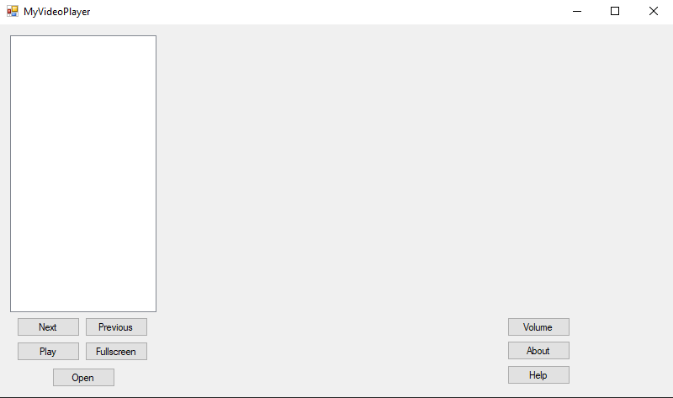La executarea aplicației vom fi întâmpinați de interfața ‘goala’ ce nu include nicio listă de redare

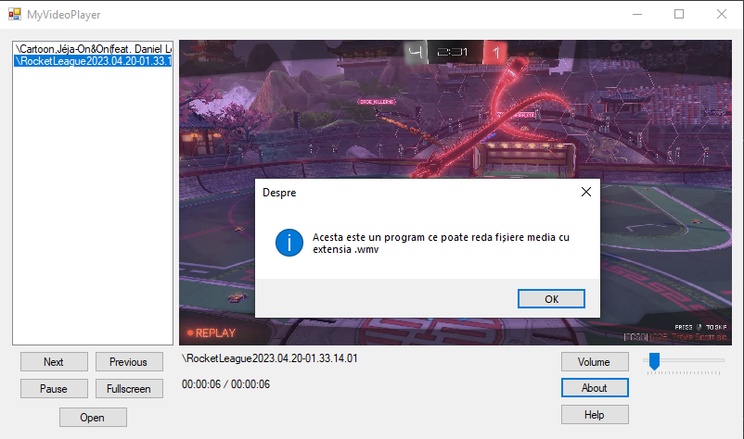 În acest punct ar fi indicată interogarea butoanelor de *About* (scurtă descriere a aplicației) și de *Help*(descriere detaliată a funcționalităților aplicație cum este făcut și aici, prin intermediul unui fișier de tip .*chm*).

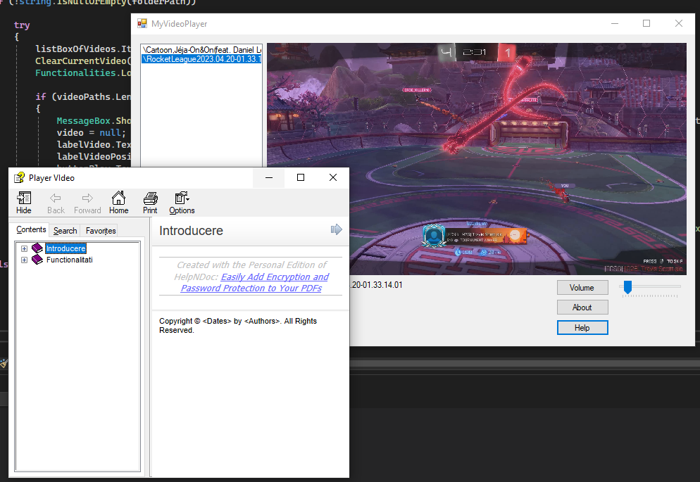

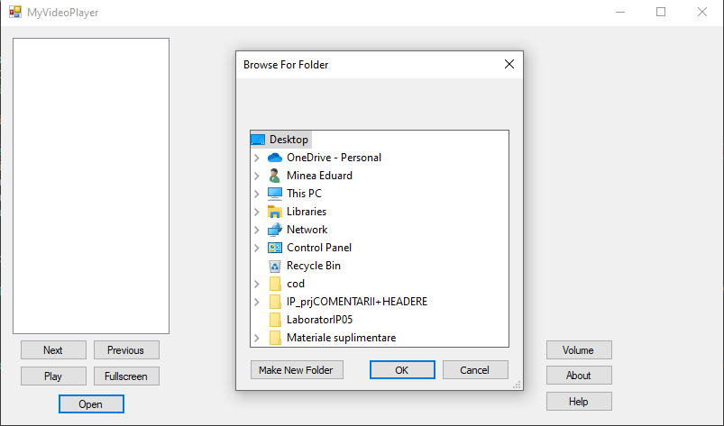 După analiza fișierelor ajutătoare putem începe folosirea efectivă a aplicației. Prin apăsarea butonului *Open*, vom fi întămpinați de o fereastra de *search* ce ne va permite selectarea *folderului* cu videoclipuri dorit pentru redare.

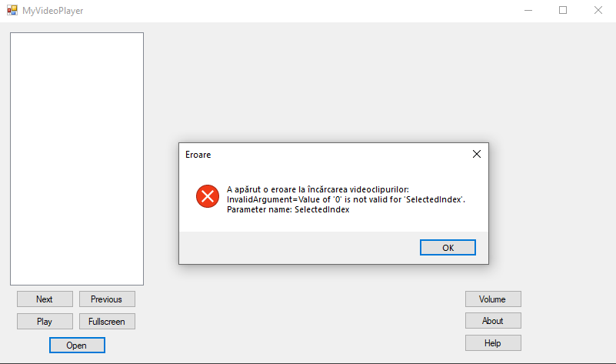În cazul în care folderul selectat nu conține fișiere de tip .*wmv*, se va afișa un mesaj de eroare.

 În caz contrar, în lista din partea stângă vor fi afișate toate videoclipurile valide spre redare. Prin apăsarea butoanelor de *Next* și *Previous*, cât și prin a da *click* direct pe numele dorit, putem naviga printre toate videoclipurile afișate în lista de redare

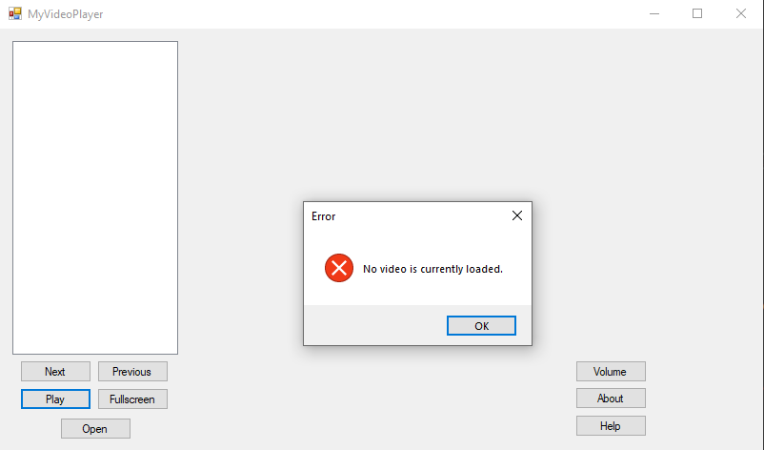Butoanele de navigare nu vor putea fi folosite daca lista de redare este goală, astfel afișându-se un mesaj de eroare.

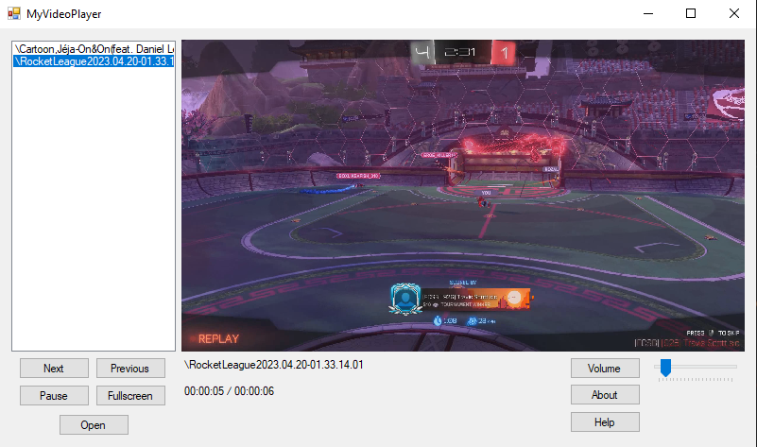  
 Există și două funcționalități de *quality of life*: *Volume* și *Fullscreen*.  
 *Volume* afișează o bară de volume ce va seta tonalitatea redării videoclipului.  
 *Fullscreen* va maximiza fereastra de redare, iar ieșirea din această ipostraza se va face prin apăsarea tastei *ESC*.

**7. Alte cerințe**

**Anexa A: Glosar**

*Wmv*: Windows Media Video, un format de fișier video comprimat dezvoltat de Microsoft.

*Playlist*: O listă de fișiere media care vor fi redate într-o anumită ordine.

*Folder*:Loc in care pot fi sctcate fisiere.

*Fullscreen*: Maximizare a ecranului.

*TBD*: To be determined din engleza, tradus “Pentru a determina in viitor”

*Quality of life:* Influențează doar experința utilizatorului și nu executarea aplicației

**Anexa B: Modele de analiză**

**Diagrama UML Cazuri de Utilizare**

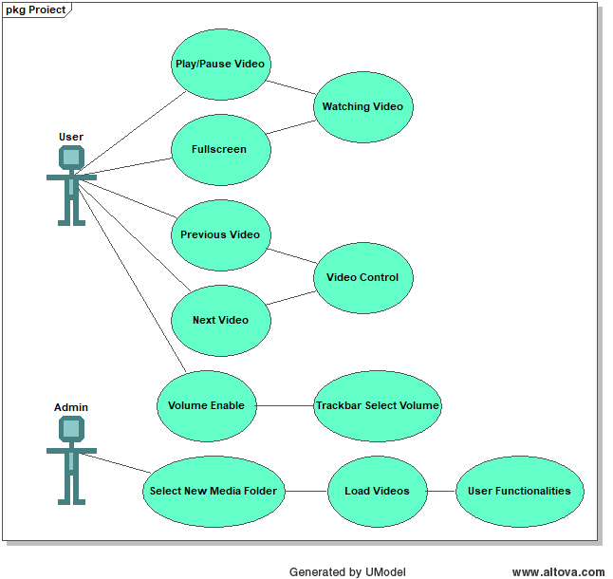

**Diagrama UML Secvențe**

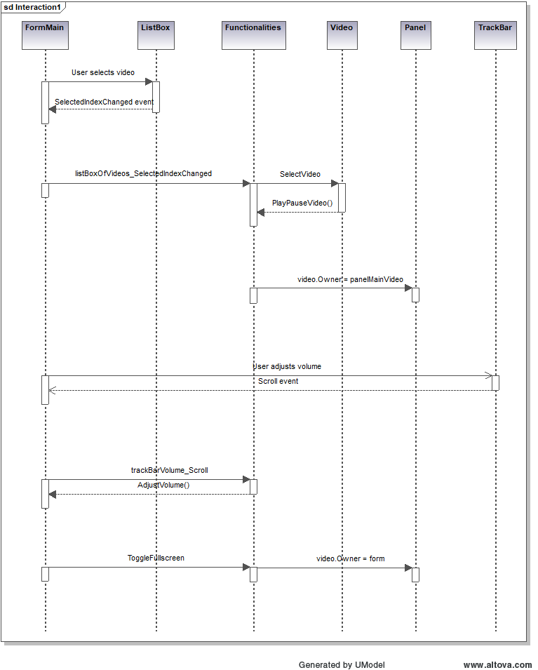

**Diagrama UML de Clase**

Clasa FormMain Relatie intre cele 2 clase (Dependența)

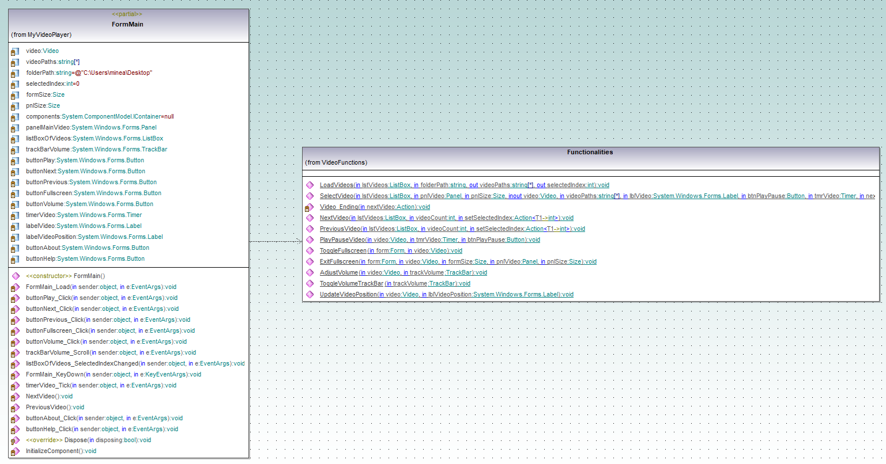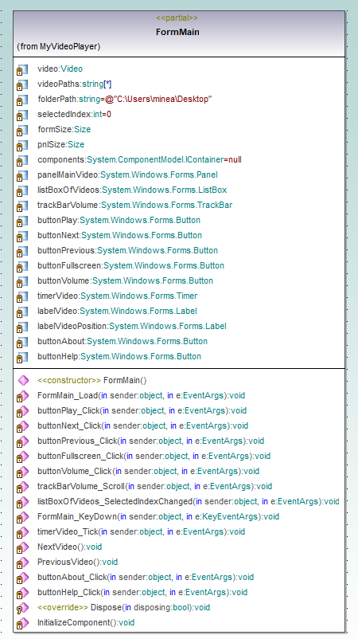

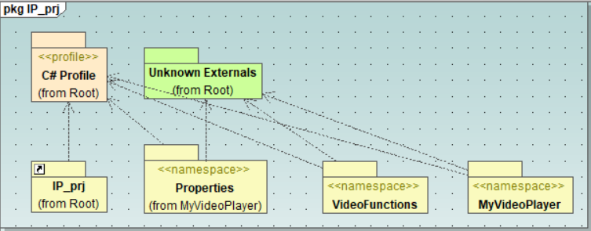

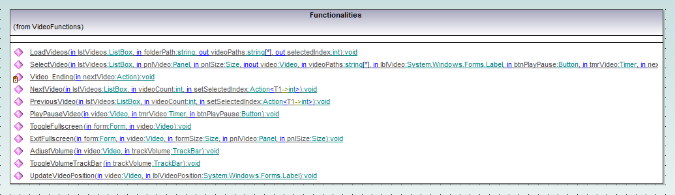Clasa Functionalities

**Diagrama UML de Activități**

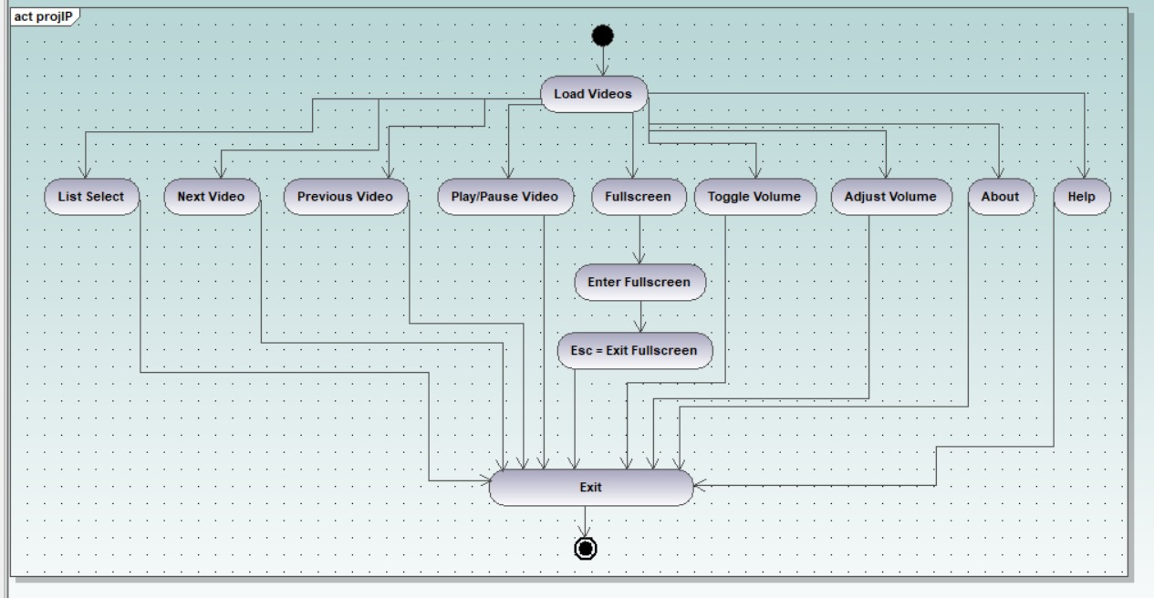

**Anexa C: Lista To Be Determined**   
 1.Suport pentru formate video adiționale (TBD)

2.Integrare cu servicii de streaming (TBD)

**Anexa D: Codul Sursa**

private void buttonOpenFolder_Click(object sender, EventArgs e)

{

using (FolderBrowserDialog folderDialog = new FolderBrowserDialog())

{

if (folderDialog.ShowDialog() == DialogResult.OK)

{

folderPath = folderDialog.SelectedPath;

if (!string.IsNullOrEmpty(folderPath))

{

try { listBoxOfVideos.Items.Clear(); // Clear the list before loading new videos ClearCurrentVideo(); // Clear the panel and reset the video Functionalities.LoadVideos(listBoxOfVideos, folderPath, out videoPaths, out selectedIndex);

if (videoPaths.Length == 0)

{

MessageBox.Show("Folderul selectat nu conține videoclipuri .wmv.", "Info", MessageBoxButtons.OK, MessageBoxIcon.Information);

video = null; labelVideo.Text = string.Empty;

labelVideoPosition.Text = string.Empty;

buttonPlay.Text = "Play";

}

}

catch (Exception ex)

{

MessageBox.Show("A apărut o eroare la încărcarea videoclipurilor: " + ex.Message, "Eroare", MessageBoxButtons.OK, MessageBoxIcon.Error);

}

}

else

{

MessageBox.Show("Calea către folder nu poate fi goală. Vă rugăm să selectați un folder valid.", "Eroare", MessageBoxButtons.OK, MessageBoxIcon.Warning);

}

}

}

}

Această funcție de callback este un event handler asociat cu un buton care permite utilizatorului să deschidă un folder. Când utilizatorul apasă butonul, funcția deschide o fereastră de dialog pentru selectarea unui folder. Dacă utilizatorul selectează un folder și confirmă, funcția obține calea către folderul selectat și încearcă să încarce videoclipurile din acel folder. Dacă folderul nu conține videoclipuri .wmv, afișează un mesaj informativ. În cazul apariției unei erori în timpul încărcării videoclipurilor, afișează un mesaj de eroare cu detalii despre excepție.

1. public static void LoadVideos(ListBox lstVideos, string folderPath, out string[] videoPaths, out int selectedIndex)
2. {
3. videoPaths = System.IO.Directory.GetFiles(folderPath, "*.wmv");
4. selectedIndex = 0;
5. if (videoPaths != null)
6. {
7. foreach (string path in videoPaths)
8. {
9. string vid = path.Replace(folderPath, string.Empty);
10. vid = vid.Replace(".wmv", string.Empty);
11. lstVideos.Items.Add(vid);
12. }
13. }
14. lstVideos.SelectedIndex = selectedIndex;
15. }

Funcția LoadVideos este o metodă statică care primește o listă vizuală (ListBox) și calea către un folder, apoi încarcă videoclipurile cu extensia ".wmv" din acel folder în lista vizuală. În plus, returnează prin referință o listă de căi către acele videoclipuri și un index selectat. Mai întâi, funcția folosește metoda Directory.GetFiles() pentru a obține toate fișierele cu extensia ".wmv" din folderul specificat. Apoi, pentru fiecare cale de fișier găsită, extrage numele fișierului (fără extensia ".wmv") și îl adaugă în lista vizuală dată (lstVideos). În cele din urmă, funcția selectează primul element din listă ca fiind elementul selectat implicit.